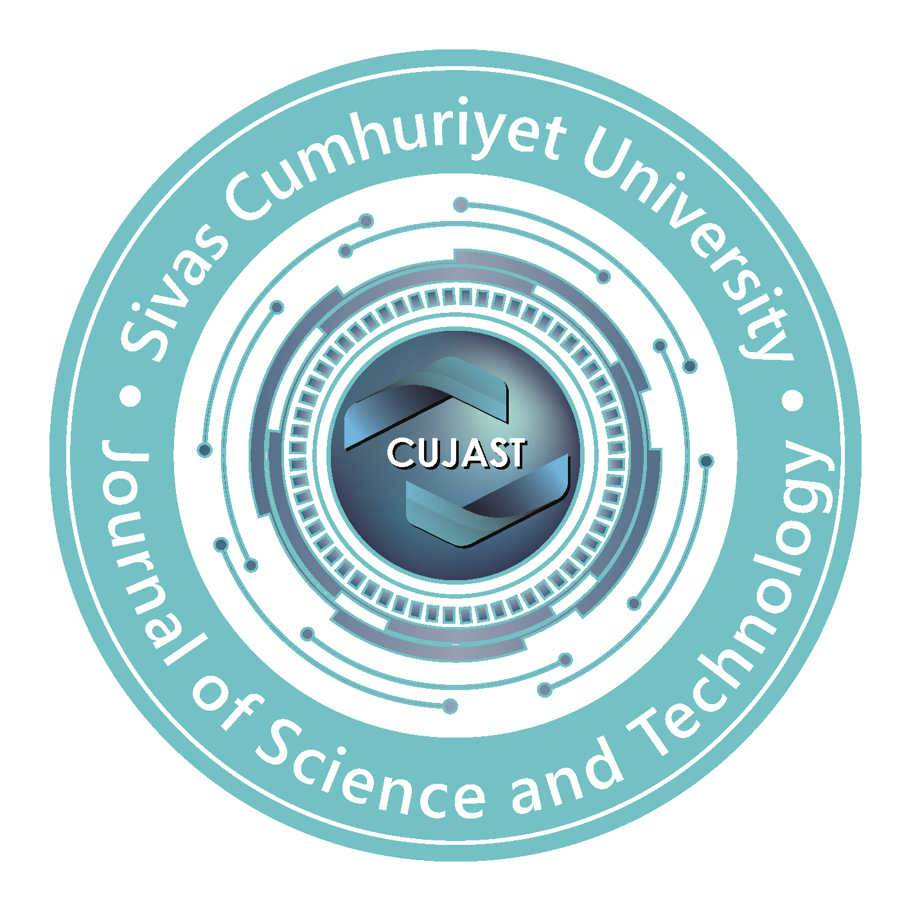
SİVAS CUMHURİYET ÜNİVERSİTESİ BİLİM VE TEKNOLOJİ DERGİSİ

MAKALE TELİF HAKKI DEVİR SÖZLEŞMESİ

Yazar(lar)
Makale Başlığı

Sorumlu Yazar Bilgileri:

Ad Soyad : | Adres :
E-posta : | Adres :
Telefon : | Adres :

Biz aşağıda imzaları bulunan yazarlar olarak, sunduğumuz makalenin orijinal olduğunu; başka hiçbir dergiye yayınlanmak üzere verilmediğini; daha önce yayınlanmadığını; eğer tümüyle yada bir bölümü yayınlandı ise yukarıda adı geçen dergide yayınlanabilmesi için gerekli her türlü iznin alındığını ve orijinal telif hakkı formu ile birlikte Sivas Cumhuriyet Üniversitesi Bilim ve Teknoloji Dergisi Yayın Komisyonu Başkanlığı’na gönderildiğini garanti ederiz. Yazarlar olarak, makalenin telif hakkından tamamen feragat etmeyi kabul ederek sorumluluğu üstlenir ve imza ederiz. Bu vesileyle makalenin telif hakkı Sivas Cumhuriyet Üniversitesi Bilim ve Teknoloji Dergisi’ne devredilmiştir ve makalenin yayınlanabilmesi konusunda tamamen yetkili kılınmıştır.
Yukarıdaki konular dışında yazar(lar)ın aşağıdaki hakları ayrıca saklıdır:

- Telif hakkı dışındaki patent hakları yazarlara aittir.
- Yazarlar makalenin tümünü kitaplarında ve derslerinde, sözlü sunumlarında ve konferanslarında kullanabilirler.
- Satış amaçlı olmayan kendi faaliyetleri için çoğaltma hakları vardır.
Adı-Soyadı | İmza | Tarih | Çalıştığı Yer

* Bu belge, bilgisayar ortamında doldurulduktan sonra çıktısı alınarak tüm yazarlar tarafından ıslak imza ile imzalanmalı ve taranarak editöre gönderilmelidir. Eksik imza olması durumunda sorumluluk tüm yazarlara aittir.

SIVAS CUMHURİYET UNIVERSITY JOURNAL OF SCIENCE AND TECHNOLOGY
COPYRIGHT FORM

AUTHORS
Article title

Corresponding author:
Name-Surname : | Adress :
E-mail : | Adress :
Telephone : | Adress :

We, as the authors with the signatures below, guarantee that the submitted manuscript is original; it has not been submitted to any other journal for publication; it has not previously published; If it is published partially or totally before, all necessary permissions are obtained to be published in the aforementioned journal and it is sent to the Editorial Board of the Sivas Cumhuriyet University Journal of Science and Technology with the original copyright form.
As authors, we sign agreeing to renounce all the copyrights of the manuscript and taking all responsibilities. Hereby, the copyright of the article has been transferred to Sivas Cumhuriyet University Journal of Science and Technology and it has been fully authorized to publish the article.
Other than the copyright conditions described above, the following rights of the authors are all reserved.
- The authenticated rights (such as patent) belong to the authors.
- Authors have the right of use of the manuscript, totally or partially, for scientific activities such as books, lectures or presentations with no charge
- Authors have the right of dissemination of the manuscript without commercial purposes

* Name-Surname |  |  | E-mail |  |  | Date |  | Signature
* After this document is filled in computer environment, it should be printed out, signed by all authors with wet signature and scanned and sent to the editor. In case of missing signatures, the responsibility belongs to all authors.

